Concert de piano de répertoire classique, romantique et moderne.

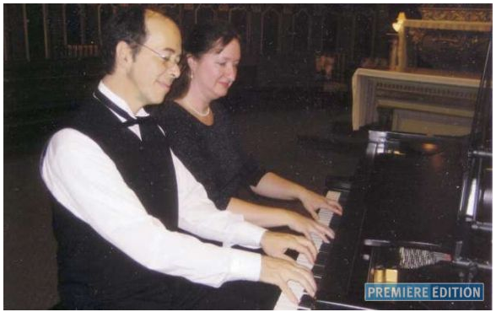

Les 12 et 13 novembre 2010, à 20 h, à l’église Saint-Michel de Vaudreuil-Dorion, venez partager un moment musical pour vous divertir et vous faire rêver. Martine Nepveu et Normand Bergeron vous y convient. Depuis plus de 15 ans, ces deux musiciens ont interprété plus de 160 œuvres pour piano 4 mains, en divers lieux et lors de diverses circonstances. Vous pouvez vous procurer un billet à la porte les soirs de concert ou encore au bureau de la paroisse Saint-Michel. (15$)

